МИНИСТЕРСТВО ОБРАЗОВАНИЯ КИРОВСКОЙ ОБЛАСТИ
Кировское областное государственное профессиональное образовательное
бюджетное учреждение
«Слободской колледж педагогики и социальных отношений»

ОТЧЕТ

по учебной практике

ПМ.02. Осуществление интеграции программных модулей

Студент
Яхонтов Егор Денисович
Группа 23П-1
Специальность 09.02.07 Информационные системы и программирование
Руководитель практики от колледжа:
Седов Алексей Сергеевич
Руководитель практики от организации:
_______________ Седов Алексей Сергеевич
^{подпись}
УТВЕРЖДАЮ:
Директор
Шеренцова Ольга Михайловна Наименование организации

КОГПОБУ "Слободской колледж
педагогики и социальных отношений" ___________/________________________
подпись расшифровка
М. П.

2025-2026 уч. год

Содержание

Оглавление
- Введение
- Анализ предметной области
- Руководство оператора
- Работа в системе контроля версий
- Разработка программных модулей
  - База данных
  - API
  - Модуль технолог
  - Модуль лаборатории
  - Модуль аппаратчик
- Разработка тестовых наборов и тестовых сценариев
- Отладка программного модуля
- Заключение.
Приложения

Введение
Целью учебной практики являлась разработка автоматизированной информационной системы для управления производственными процессами на предприятии по производству средств защиты растений. Система предназначена для автоматизации деятельности технологов, сотрудников лаборатории и аппаратчиков, обеспечивая единое информационное пространство для планирования, контроля и исполнения производственных задач.
В ходе выполнения практической работы были решены следующие задачи:
- Анализ предметной области – изучены бизнес-процессы предприятия, выявлены ключевые сущности и взаимосвязи, определены роли пользователей и их функциональные обязанности.
- Проектирование и реализация базы данных – разработана реляционная база данных в СУБД Microsoft SQL Server, содержащая таблицы для хранения информации о продукции, сырье, рецептурах, технологических картах, производственных заказах, партиях, контроле качества, отклонениях и уведомлениях. База данных приведена к третьей нормальной форме, обеспечена ссылочная целостность и бизнес-логика на уровне триггеров.
- Разработка API-сервера – создан RESTful сервис на платформе ASP.NET Core 5.0, обеспечивающий единый слой доступа к данным. API поддерживает аутентификацию пользователей, CRUD-операции с основными сущностями, а также предоставляет эндпоинты для работы с партиями, испытаниями и отклонениями. Сервер развернут на локальном хосте с использованием HTTP-протокола на порту 5000.
- Реализация десктопных клиентских приложений – разработаны три WPF-приложения на .NET 5.0:
  - Модуль технолога (TechModule) – обеспечивает ведение карточек продукции, создание и сопровождение рецептур и технологических карт, формирование производственных заказов и партий, мониторинг выполнения и анализ отклонений.
  - Модуль лаборатории (LabModule) – предназначен для контроля качества сырья и готовой продукции, включает функционал фиксации результатов лабораторных испытаний, автоматической проверки соответствия нормативам, принятия решений о допуске или блокировке партий, а также формирования протоколов испытаний.
  - Модуль аппаратчика (OperatorModule) – цифровое рабочее место оператора, обеспечивающее пошаговое выполнение технологического процесса, ввод фактических параметров, наблюдение за телеметрией оборудования и фиксацию отклонений.
- Разработка тестовых сценариев и отладка – составлены чек-листы и тест-кейсы для каждого модуля, проведено ручное функциональное тестирование, разработаны и выполнены модульные (xUnit) и интеграционные тесты для критичных модулей системы. Выявленные ошибки исправлены, система приведена в стабильное состояние.
- Подготовка сопроводительной документации – разработаны пояснительная записка, руководство оператора для модуля технолога, а также документы отладки для каждого из программных модулей (десктопные приложения и API).
Все работы выполнялись в соответствии с техническим заданием и тематическим сценарием, предоставленными руководителем практики.

Анализ предметной области
Описание предметной области
Предприятие производит средства защиты растений (гербициды, инсектициды, фунгициды, регуляторы роста). Производственный процесс включает следующие этапы:
- Разработка и утверждение рецептур продукции.
- Создание технологических карт с перечнем шагов и плановыми параметрами.
- Формирование производственных заказов и партий.
- Выполнение технологических операций в цехе (смешивание, выдержка, экструзия, охлаждение).
- Контроль качества сырья и готовой продукции в лаборатории.
- Фиксация отклонений и принятие решений.
Основные сущности
В результате анализа выделены следующие ключевые сущности:
- Пользователи – сотрудники с ролями (технолог, лаборант, аппаратчик, администратор и др.).
- Продукция – номенклатура выпускаемых средств.
- Сырьё – компоненты, используемые в рецептурах.
- Рецептуры – состав и пропорции компонентов, версионность.
- Технологические карты – последовательность шагов с параметрами (температура, давление, длительность).
- Производственные заказы – плановые задания на выпуск.
- Производственные партии – фактическое выполнение заказа.
- Шаги партий – фактические данные по каждому технологическому шагу.
- Контроль качества – результаты лабораторных испытаний сырья и продукции.
- Аудит – журнал изменений.
Use Case диаграмма
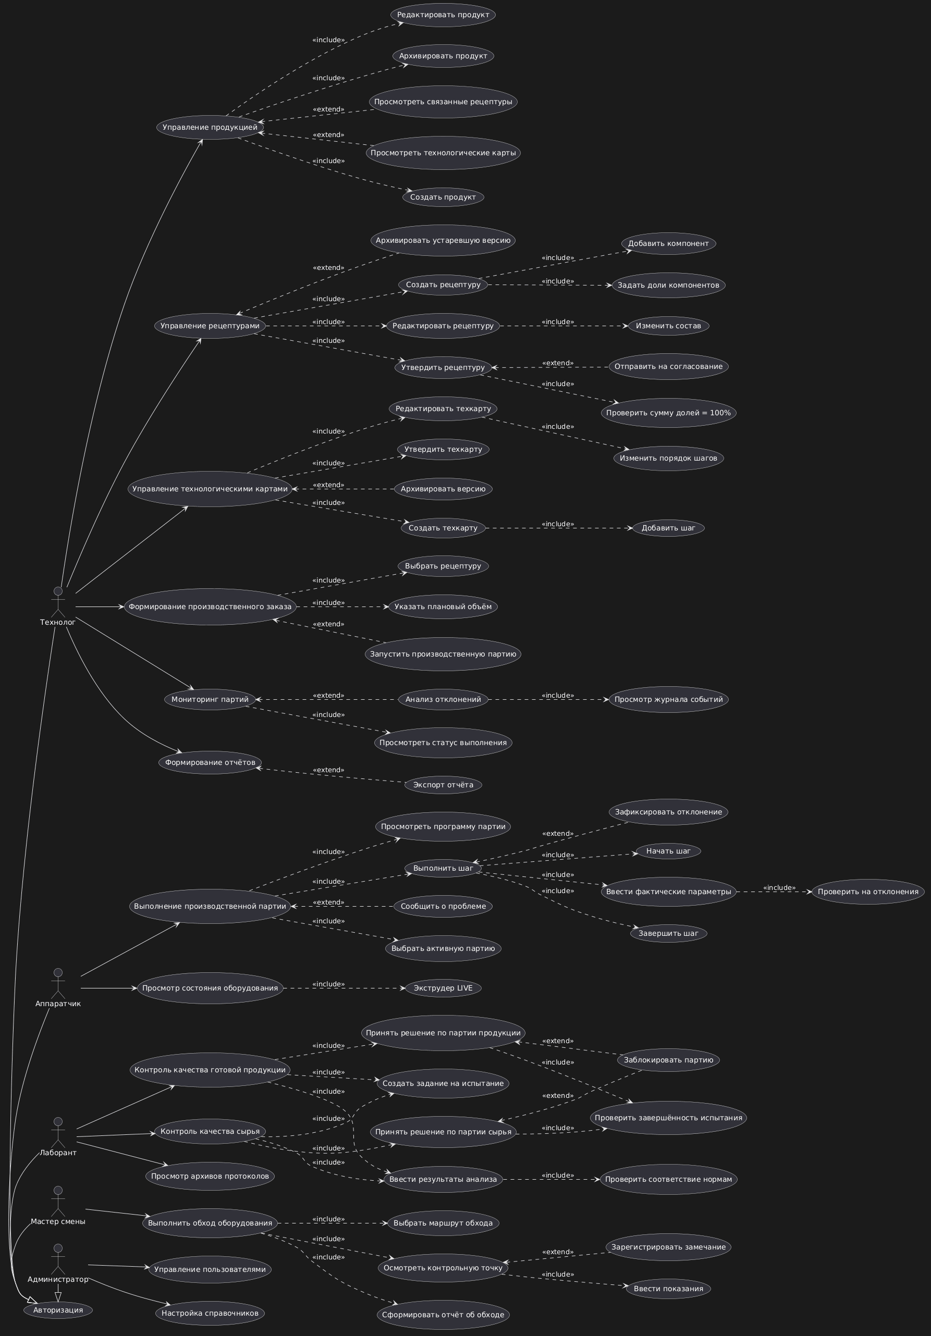
Рисунок 1. Диаграмма вариантов использования
Диаграмма включает следующих актёров:
- Технолог
- Лаборант
- Мастер смены
- Аппаратчик
- Администратор
Основные прецеденты:
- Управление рецептурами
- Управление техкартами
- Создание заказов и партий
- Выполнение шагов производства
- Ввод результатов контроля качества
- Принятие решений по партиям
- Формирование отчётов
Спроектированы следующие экраны:
- Главная страница технолога – дашборд с ключевыми показателями и лентой событий.
- Список продукции – таблица с фильтрацией и поиском.
- Карточка рецептуры – состав компонентов, версии, статусы.
- Программа партии (аппаратчик) – список шагов, форма ввода параметров, телеметрия.
- Партии сырья (лаборатория) – таблица с цветовой индикацией статусов.
При проектировании учитывались принципы эргономики: минимизация кликов, группировка связанных элементов, визуальное выделение статусов.

Руководство оператора
Назначение модуля технолога
Модуль технолога предназначен для ведения справочников, разработки рецептур и технологических карт, формирования производственных заказов и партий, а также мониторинга выполнения.
Установка и запуск
- Убедиться, что API-сервер запущен по адресу http://localhost:53383/api/.
- Запустить файл TechModule.exe.
- Ввести почту и пароль (например, t2@yandex.ru / пароль, установленный в БД).
- Ввести капчу и нажать «Войти».
Основные функции
Управление продукцией
- Перейти в раздел «Продукция».
- Для добавления: нажать «Добавить», заполнить поля (название, тип, форма, статус), сохранить.
- Для редактирования: выбрать строку → «Изменить».
- Для удаления: выбрать строку → «Удалить».
Работа с рецептурами
- В разделе «Рецептуры» доступен список всех версий.
- Создание: указать продукт, версию, статус «draft».
- Добавление компонентов: сырьё, процент, порядок загрузки, допуски.
- Активация: доступна только при сумме процентов = 100%.
- Архивация: переводит рецепт в неактивный статус.
Технологические карты
- Создание: выбрать продукт, указать версию.
- Добавление шагов: задать название, тип, плановые параметры (температура, давление, длительность), признак обязательности.
- Утверждение: после проверки карта становится активной.
Производственные заказы
- Номер заказа генерируется автоматически или вводится вручную.
- Выбор рецепта, планового количества, даты начала.
- Статус можно изменить через комбобокс и кнопку «Сменить статус».
Партии
- Создаются на основе заказа с подстановкой активного рецепта и техкарты.
- Запуск и завершение партии – через соответствующие кнопки.
- Детали партии показывают шаги и результаты контроля.
Дашборд
Отображает агрегированные показатели:
- количество активных продуктов,
- активных рецептов,
- активных техкарт,
- заказов в работе,
- партий в производстве,
- партий с отклонениями,
- партий, ожидающих лабораторного решения.
Завершение работы
Закрыть главное окно. Сессия завершается автоматически.

Работа в системе контроля версий
В процессе разработки использовался Git с удалённым репозиторием на GitHub.
Структура репозитория
├── ProductionAPI/ # ASP.NET Web API проект
├── TechModule/ # WPF приложение технолога
├── LabModule/ # WPF приложение лаборатории
├── OperatorModule/ # WPF приложение аппаратчика
├── BD/ # SQL-скрипты
├── Documentation/ # документация
└── README.md
Выгрузка в Git
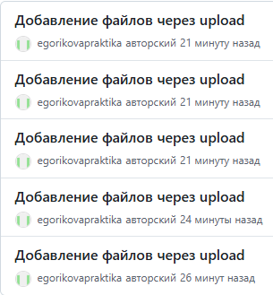
Рисунок 2. История коммитов

Разработка программных модулей
База данных
Логическая и физическая модель
Разработана база данных в СУБД Microsoft SQL Server. Модель включает следующие таблицы:
- roles, departments, users
- products, raw_materials
- recipes, recipe_components
- tech_maps, tech_map_steps
- production_orders, batches, batch_steps
- raw_material_batches
- quality_controls
- audit_log
ER-диаграмма:
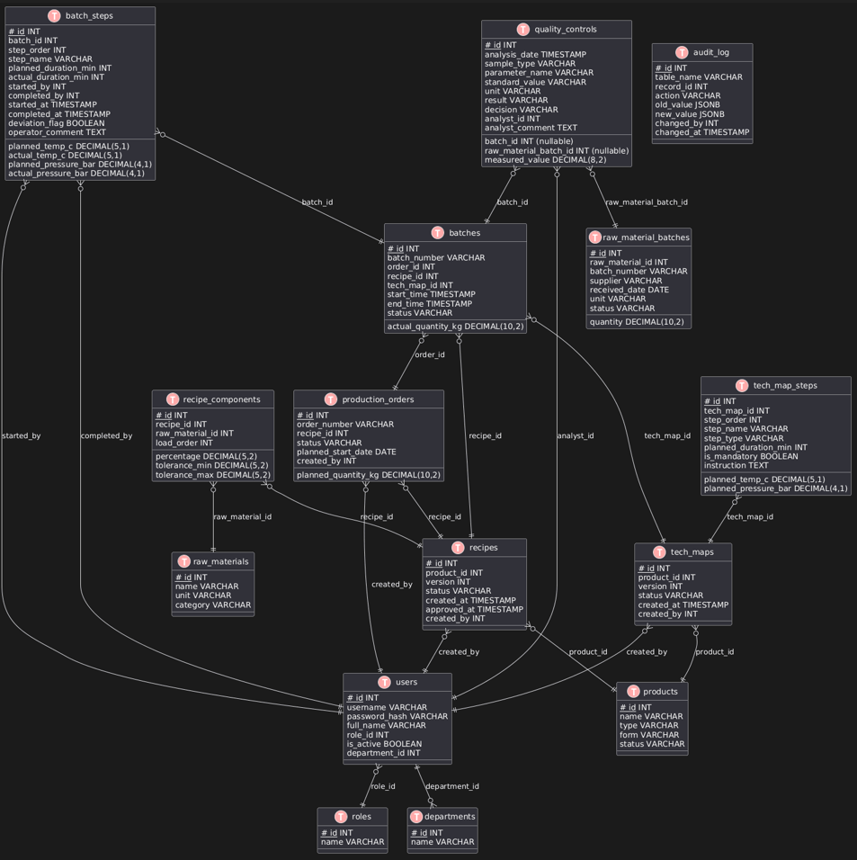
Рисунок 3. ER диаграмма

Реализация бизнес-логики через триггеры
В соответствии с техническим заданием реализованы следующие ограничения на уровне БД:
- Только одна активная рецептура на продукт
CREATE OR ALTER TRIGGER trg_recipe_single_active
ON recipes
AFTER INSERT, UPDATE
AS
BEGIN
SET NOCOUNT ON;
IF EXISTS (
SELECT product_id
FROM (SELECT product_id, status FROM inserted
UNION ALL
SELECT product_id, status FROM deleted) AS allrows
WHERE status = 'active'
GROUP BY product_id
HAVING COUNT(*) > 1
)
BEGIN
RAISERROR(N'Для продукта уже существует действующая рецептура.', 16, 1);
ROLLBACK TRANSACTION;
RETURN;
END
END;
Наполнение тестовыми данными
Выполнен импорт начальных данных:
- 9 ролей, 12 отделов, 20 пользователей.
- 17 продуктов, 7 видов сырья.
- 20 рецептов, компоненты к ним.
- 13 технологических карт и шаги.
- 20 производственных заказов.
- 20 партий с шагами.
- 20 записей контроля качества.

API
Архитектура
API-сервер разработан на платформе ASP.NET Core 5.0 с использованием Entity Framework Core (Database First подход). Для обеспечения модульности и тестируемости кода применён паттерн Repository, обеспечивающий абстракцию доступа к данным, а также механизм Dependency Injection (внедрение зависимостей через конструкторы контроллеров).
Основные контроллеры:
- authController – логин, регистрация.
- productsController, recipesController, tech_mapsController – управление справочниками.
- production_ordersController, batchesController – управление заказами и партиями.
- batch_stepsController – выполнение шагов.
- quality_controlsController – лабораторный контроль.
- dashboardController – сводка.
Методы API (примеры)
Метод | URL | Описание
POST | /api/auth/login | Аутентификация пользователя
POST | /api/auth/register | Регистрация пользователя
GET | /api/products | Список продукции
GET | /api/recipes/{id}/full | Рецепт с компонентами
POST | /api/recipes/{id}/activate | Активация рецепта
POST | /api/batches/{id}/start | Запуск партии
POST | /api/batch-steps/{id}/finish | Завершение шага
POST | /api/quality_controls | Добавление контроля качества
GET | /api/dashboard/summary | Сводная статистика
Безопасность
- Пароли хешируются SHA256 перед отправкой (на клиенте и на сервере для контроля).
- Реализована капча (графический код) на формах логина и регистрации.
- В API используется базовая проверка токена (в коммерческой версии предполагается JWT).
Postman коллекция
Разработана коллекция для тестирования API (файл API_postman_collection.json).
Содержимое коллекции (фрагмент):
{
"info": {
"name": "Production Management API",
"schema": "https://schema.getpostman.com/json/collection/v2.1.0/collection.json"
},
"item": [
{
"name": "Auth",
"item": [
{ "name": "Login", "request": { "method": "POST", "url": "{{base_url}}/auth/login", "body": {...} } },
{ "name": "Register", ... }
]
},
{
"name": "Products",
"item": [
{ "name": "Get all", "request": { "method": "GET", "url": "{{base_url}}/products" } },
{ "name": "Create", ... }
]
}
]
}

Модуль технолога
Архитектура клиента
WPF-приложение, построенное по паттерну MVVM:
- Model – классы DTO (Product, Recipe, TechMap и др.).
- View – XAML-страницы и окна.
- ViewModel – бизнес-логика, команды, привязки.
Коммуникация с API вынесена в статический класс ApiService (HttpClient, сериализация JSON).
Реализация Captcha
Генератор капчи создаёт изображение с 5 случайными символами (без схожих букв/цифр) и накладывает шумовые линии.
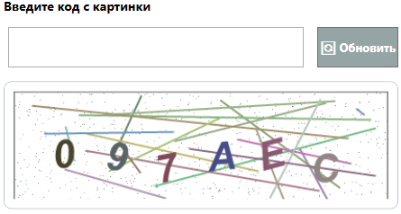
Рисунок 4. Окно логина с капчей

Основные экраны
Дашборд:
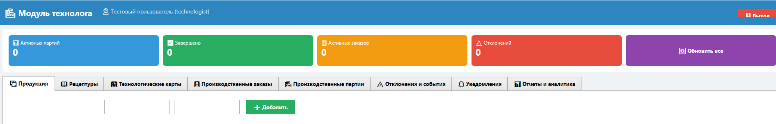
Технологические карты с шагами:
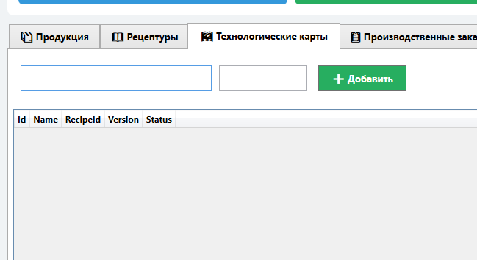
Отчёты
Реализованы следующие отчёты с возможностью экспорта в CSV/Excel:
- Отчёт по партиям за период.
- Отчёт по отклонениям.
- Отчёт по использованию рецептур.

Модуль лаборатории
Функциональность
- Карточка партии с основной информацией и историей контролей.
- Добавление контроля качества с автоматической проверкой соответствия нормативу (поддерживаются форматы: min;max, >=min, <=max).
- Принятие решения (одобрить/забраковать) с обязательным комментарием при блокировке.
Скриншоты
Список партий сырья:
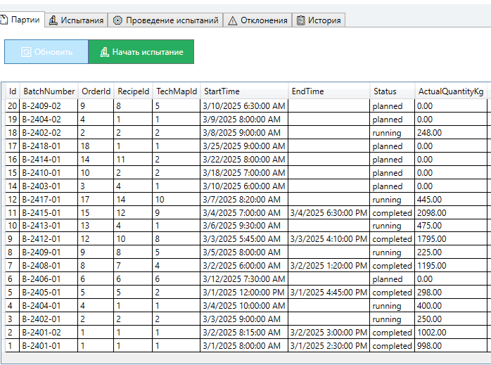
Форма добавления контроля:

Модуль аппаратчика
Назначение
Рабочее место оператора для выполнения технологических шагов партии.
Основные экраны
Активные партии: таблица с фильтрацией по статусу запланированно/в процессе.
Программа партии:
- Справа – список шагов с индикацией выполнения.
- Слева – карточка текущего шага: плановые параметры, поля ввода фактических значений.
Валидация ввода
- Для вещественных параметров (температура, давление) – фильтрация ввода через PreviewTextInput с регулярным выражением, допускающим цифры, точку/запятую и знак минуса в начале.

Разработка тестовых наборов и тестовых сценариев
Тест-кейсы для модуля технолога (пример)
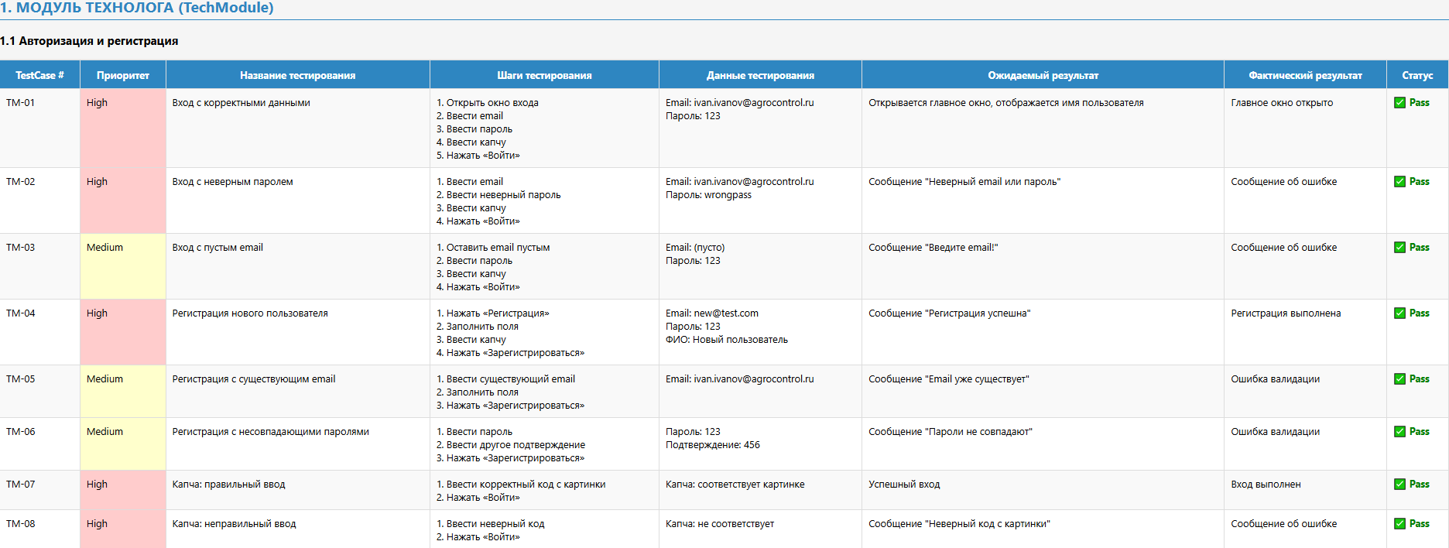
Тест-кейсы для лабораторного модуля
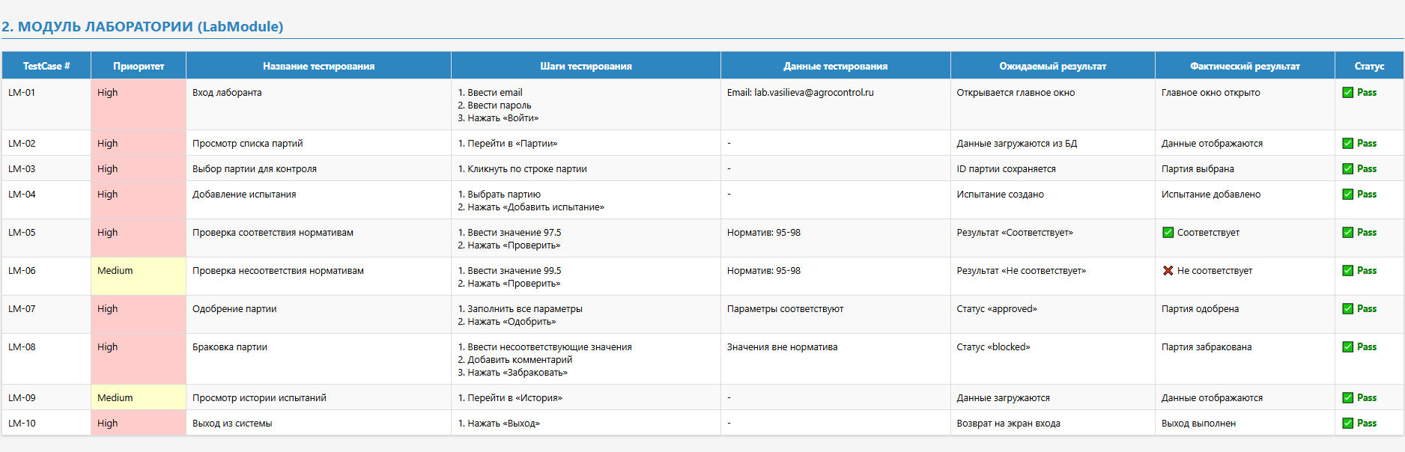
Тест-кейсы для модуля аппаратчика
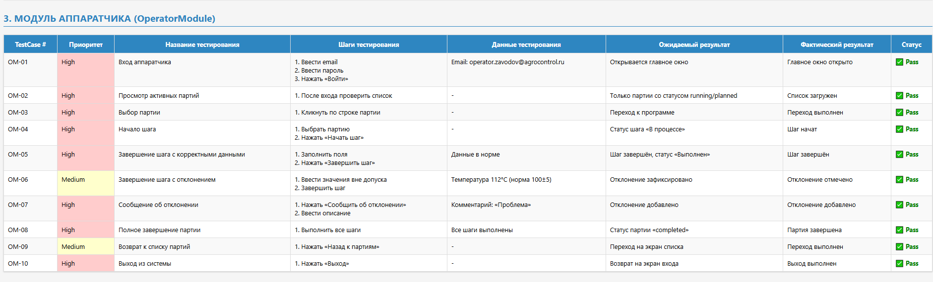
Интеграционные тесты API
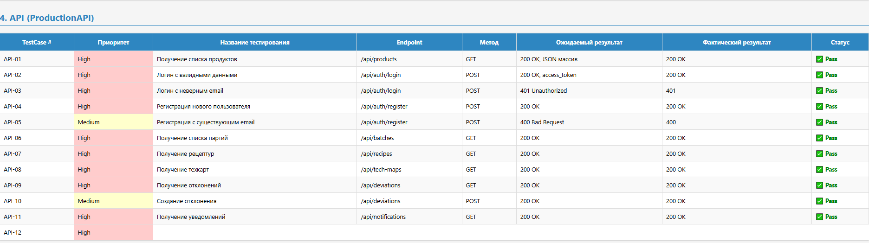
Отладка программного модуля
Объекты отладки
- API-сервер (api3) – ASP.NET Web API.
- Модуль технолога (TechModule).
- Модуль лаборатории (LabModule).
- Модуль аппаратчика (OperatorModule).
Средства отладки
- Visual Studio (точки останова, окна «Локальные», «Вывод»).
- Postman и встроенный Swagger (для API).
- SQL Server Profiler (трассировка запросов).
- NUnit для интеграционных тестов.
Отладка API
Типичные ошибки и исправления:
Ошибка | Признак | Решение
Некорректная маршрутизация | HTTP 404 | Проверены атрибуты [Route], [HttpGet], [HttpPost] в контроллерах
DbUpdateException при сохранении | HTTP 500, InnerException | Добавлена обработка внешних ключей, уникальности, CHECK-ограничений
Ошибка авторизации | HTTP 401 | Отлажен метод Login, проверено хеширование SHA256
Проблемы и решения:
Проблема | Причина | Решение
Данные не отображаются в DataGrid | Не установлен ItemsSource или не вызвано обновление | Добавлен вызов LoadData() в Loaded событие страницы
Команда не выполняется | CanExecute возвращает false | Проверено условие SelectedItem != null; исправлено в RelayCommand
Исключение при вызове API | Неверный BaseAddress или отсутствие токена | Токен установлен после логина в ApiService.SetAuthHeader()
Ошибка привязки в XAML | Опечатка в имени свойства | Исправлено с учётом регистра; просмотрено окно вывода Visual Studio
Пример отладки завершения шага (OperatorModule):
Установлена точка останова. Проверено: CurrentStep не null, значения ActualTemp, ActualPressure, ActualDuration корректно считываются из TextBox.
Выявлена проблема: при вводе десятичных чисел с запятой (например, "98,5") возникала ошибка парсинга.
Исправление: добавлена замена запятой на точку перед преобразованием в decimal.
Результаты отладки
Модуль | Найдено ошибок | Исправлено | Осталось (не критично)
API | 4 | 4 | 0
TechModule | 3 | 3 | 0
LabModule | 2 | 2 | 0
OperatorModule | 5 | 5 | 0
Пример исправленной ошибки: в ApiService.SetQualityControlDecision отсутствовал метод получения обновлённой записи – добавлен вызов GetQualityControl..

Заключение
В результате прохождения производственной практики была разработана автоматизированная система управления производством средств защиты растений, включающая:
- Спроектированную и реализованную базу данных (SQL Server) с триггерами и начальными данными.
- API-сервер на ASP.NET Web API, обеспечивающий аутентификацию, CRUD-операции и бизнес-логику.
- Три десктопных WPF-приложения:
  - Модуль технолога – управление номенклатурой продукции, разработка и ведение рецептур, формирование технологических карт, создание производственных заказов, мониторинг и сопровождение производственных партий.
  - Модуль лаборатории – контроль качества поступающего сырья и готовой продукции, регистрация результатов лабораторных испытаний, проверка соответствия нормативам, принятие решений о допуске или блокировке партий, формирование протоколов испытаний.
  - Модуль аппаратчика – пошаговое выполнение технологического процесса, ввод фактических параметров работы оборудования.

Разработанная информационная система успешно функционирует. Все три модуля (технолога, лаборатории и аппаратчика) корректно взаимодействуют с единым API-сервером, обмен данными между компонентами системы осуществляется без ошибок, информация в базе данных согласована и непротиворечива.

Ключевые бизнес-ограничения реализованы на уровне базы данных посредством триггеров: для каждого продукта может существовать только одна активная рецептура, а при активации рецепта сумма процентного содержания компонентов должна составлять 100%.

Для проверки работоспособности системы разработаны тестовые сценарии (чек-листы и тест-кейсы), проведено ручное и автоматизированное (xUnit) тестирование, выполнена отладка всех программных модулей. По результатам работ подготовлена сопроводительная документация, включающая руководство оператора для модуля технолога, отчёты по отладке каждого модуля и пояснительную записку.

Приложения
Ссылка на репозиторий - https://github.com/egorikovapraktika/praktikabobibibo

